SSO：单点登录

1、使用Cookie解决单点登录
技术点：
1、设置Cookie的路径为setPath("/") .即Tomcat的目录下都有效
2、设置Cookie的域setDomain(".itcast.com");即bbs.itcast.com,或是mail.itcast.com有效。即跨域。
3、设置Cookie的时间。即使用户不选择在几天内自动登录，也应该保存Cookie以保存在当前浏览器没有关闭的情况下有效。
4、使用Filter自动登录。

实现步骤：

1、首先要准备出几个虚拟主机并配置hosts文件，即本机DNS。
配置虚拟主机，主要通过修改tomcat_home/conf/server.xml文件完成：
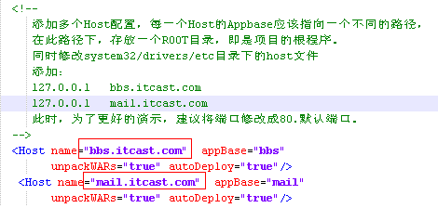
增加几个Host节点，通过Cookie实现自动登录，必须配置的虚拟主页满足xxx.itcast.cn，即主域名必须保持一致。

2、先在bbs（或是mail）虚拟目录下，开发一个可以自动登录的程序，使用Filter：
1、登录的主页如下：
<%@ page language="java" import="java.util.*" pageEncoding="UTF-8"%>
<%@ taglib uri="http://java.sun.com/jsp/jstl/core" prefix="c"%>
<html>
<head>
</head>
<body>
<p>在同一台服务器上，多个站点自动登录....>>:<%=session.getId()%></p>
<c:if test="${empty sessionScope.user}">
<form name="f" method="post" action="<c:url value='/login'/>">
Name：<input type="text" name="name"/><br/>
Pwd：<input type="text" name="pwd"/><br/>
<input type="checkbox" name="chk" value="7">一周内自动登录<br/>
<input type="submit" value="登录"/>
</form>
</c:if>
<c:if test="${not empty sessionScope.user}">
欢迎你:${user}。<a href="<c:url value='/loginout'/>">安全退出</a>
</c:if>
<br/>
相关站点：（只要在一边登录成功，即可以自动登录到另一个程序）<br/>
<a href="http://mail.itcast.com:7777">mail.itcast.com</a><br/>
<a href="http://bbs.itcast.com:7777">bbs.itcast.com</a><br/>
</body>
</html>

2、登录的Servlet程序如下：
/**
* 用户登录
*/
public class LoginServlet extends HttpServlet{
public void doGet(HttpServletRequest req, HttpServletResponse resp)
throws ServletException, IOException {
doPost(req, resp);
}
public void doPost(HttpServletRequest req, HttpServletResponse resp)
throws ServletException, IOException {
String nm = req.getParameter("name");
String pwd = req.getParameter("pwd");
String chk = req.getParameter("chk"); //是否选中了7天自动登录
String forward = "/index.jsp";
if(nm!=null && !nm.trim().equals("") && nm.startsWith("it")//用户名是it开始，且密码是pwd开始的可以登录
&& pwd !=null && !pwd.trim().equals("") &&
pwd.startsWith("pwd")){
System.err.println("登录成功。。。。。");
forward = "/jsps/welcome.jsp";
//无论如何，都要设置cookie,如果没有选择自动登录，则只在当前页面的跳转时有效，否则设置有效期间为7天。
Cookie cookie = new Cookie("autologin",nm+"@"+pwd);
cookie.setPath("/"); //如果路径为/则为整个tomcat目录有用
cookie.setDomain(".itcast.com"); //设置对所有*.itcast.com为后缀的域名效
if(chk!=null){
int time = 1*60*60*24*7; //1秒*60=1分*60分=1小时*24=1天*7=7天
cookie.setMaxAge(time);
}
resp.addCookie(cookie);
req.getSession().setAttribute("user", nm);
}else{
System.err.println("登录不成功。。。。。。");
}
req.getRequestDispatcher(forward).forward(req, resp);
}
}

3、自动登录的Filter程序如下：
/**
* 自动登录
*/
public class AutoLogin implements Filter {
public void destroy() {}
public void doFilter(ServletRequest req, ServletResponse resp,
FilterChain chain) throws IOException, ServletException {
System.err.println("开始自动登录验证.....");//此类中应该对登录的servlet直接放行。根据判断url决定。
HttpServletRequest requ = (HttpServletRequest) req;
HttpSession s = requ.getSession();
if (s.getAttribute("user") != null) {//如果用户已经登录则直接放行
System.err.println("用户已经登录，没有必须要再做自动登录。。。。");
} else {
Cookie[] cookies = requ.getCookies();
if (cookies != null) {
for (Cookie ck : cookies) {
if (ck.getName().equals("autologin")) {// 是否是自动登录。。。。
System.err.println("自动登录成功。。。。。");
String val = ck.getValue();
String[] vals = val.split("@");
s.setAttribute("user", vals[0]);
}
}
}
}
chain.doFilter(req, resp);
}
public void init(FilterConfig filterConfig) throws ServletException {}
}

4、正常退出的Servlet如下
/**
* 安全退出删除Cookie
*/
public class LoginOutServlet extends HttpServlet {
public void doGet(HttpServletRequest req, HttpServletResponse resp)
throws ServletException, IOException {
HttpSession s = req.getSession(); //获取Session
Cookie cookie = new Cookie("autologin","");//必须声明一个完全相同名称的Cookie
cookie.setPath("/");//路径也要完全相同
cookie.setDomain(".itcast.com");//域也要完全相同
cookie.setMaxAge(0);//设置时间为0,以直接删除Cookie
resp.addCookie(cookie);
s.removeAttribute("user");
System.err.println("安全退出。。。。。");
resp.sendRedirect(req.getContextPath()+"/index.jsp");
}
}

5、关于自动登录的一些思考
为了让单点登录，变成可配置的功能，可以将保存Cookie的代码，放到自动登录的Filter中实现。
如果配置自动登录的Filter则同时实现闪单点登录，否则不加实现。

2、SSO示例程序配置
在CAS的主页上，可以看到CAS服务器，和客户端配置的完整过程，根据提示，完全可以配置成功服务器和客户端。同时，在CAS上也可以找到服务器端的程序和客户端的程序，都是已经配置好的，对于初步学习来说，完全可以直接取来配置测试。以下就是直接使用CAS官方提供的示例服务器和示例客户端配置一个单点登录的示例：
Jasig主页：http://www.jasig.org/cas/download
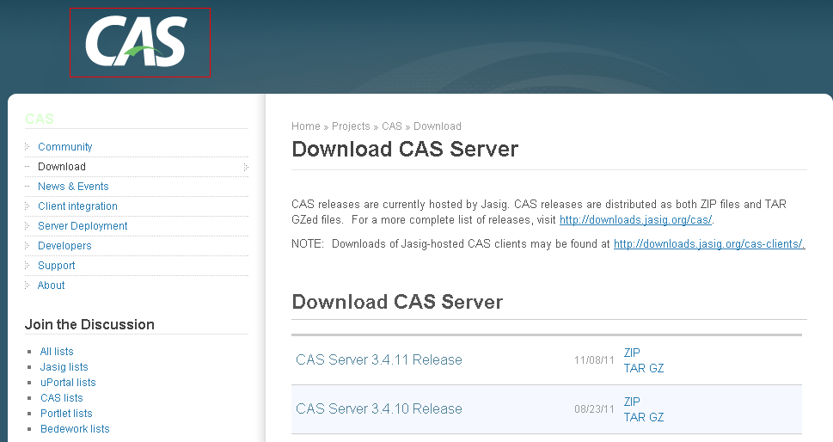

第一步：先下载cas的服务器端支持包：cas-server3.xx.zip

第二步：下载cas有客户端支持包。Cas-client.zip
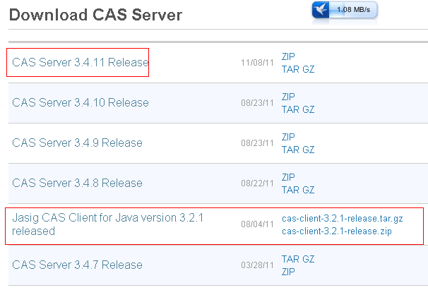

第三步：下载客户端的示例程序，这个不太好找。需要有点耐心
以下是下载的超连接：
https://wiki.jasig.org/display/CASC/JA-SIG+Java+Client+Simple+WebApp+Sample
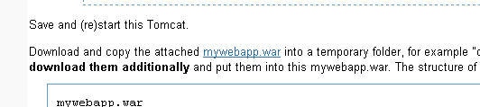

第四步：解压cas-server.zip如下图，并从中找到服务器端war文件
服务器端程序一般不用我们完成，但需要做一点小小的修改，cas的服务器端程序由spring+Spring web flow+cas写成。全部使用spring配置文件。它就是一个用户登录验证、发售票据的中心。相当于Ticket Office（售票处）。
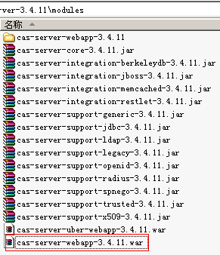

第五步：分别建立三个虚拟主机。
一个是服务器主机，和两个客户端虚拟主机。
１、修改etc/hosts文件：
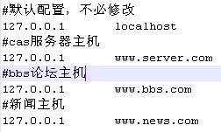
２、修改tomcat/conf/server.xml配置文件，增加虚拟主机目录，同时将服务器的端口修改成80。
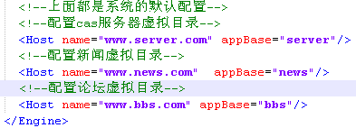
３、在tomcat的根目录下，分别建立三个目录，即server、bbs、news。
在三个目录下，分别都建立一个ROOT(ROOT是tomcat的主默认主页目录)文件夹。
将cas-server.xx.war解压后散放到/tomcat/server/ROOT目录下。如下图：
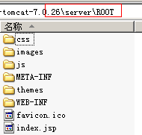注意目录结构，是散放到ROOT的目录下。

第六步：先测试服务器是否可以正常使用
启动tomcat，在地址栏输入：
http://www.server.com
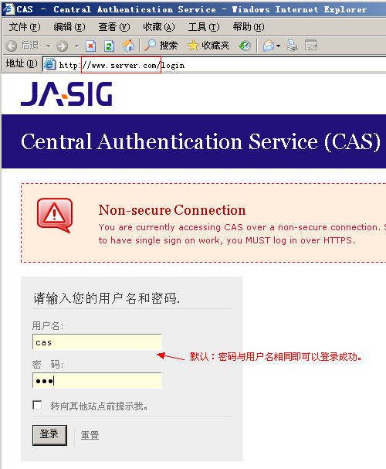
登录：
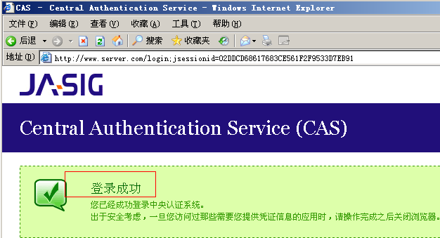
请先保证在单个服务器上登录可以登录成功。如果不能登录成功，请重复前面的配置。

第七步：配置两个客户端
将下载的文件分别解压到tomcat/bbs/ROOT目录下和tomcat/news/ROOT目录下。注意是散放到ROOT目录下。
由于在mywebapp.war中并没有放置依赖的jar文件，所以，还需要我们添加它所依赖的jar文件，为此我为大家准备了已经放放置好的
mywebapp.war文件。
放置好的目录结构如下：
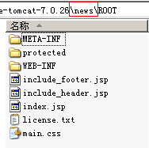（bbs程序同，不再上图）
WEB-INF/lib目录下的包如下：
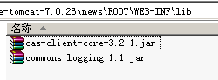这两个包，在cas-client.rar文件中都可以找到。
此处，你可以启动一个tomcat，如果启动成功，则进入下一步。

第八步：修改客户端的配置文件
当使用登录客户端受保护的资源时，如果发现还没有登录，则会重定向到服务器(售票处)请求登录验证，登录成功后即会获取一张票据，服务器会携带这张票据再重定向到客户端页面。
修改客户端的web.xml配置文件，让它在登录时，知道去哪台服务器：
注意将里面的https全部修改成http。
修改的部分主要分为两块：
1：修改登录重定向过虑器，它用于保护受保护的资源，如果发面用户在访问受保护的资源时，用户还没有登录，则会重定向到服务器，要求用户登录：
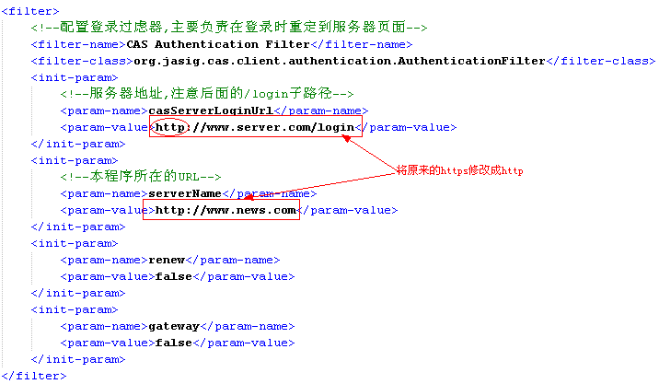
2、修改验证过虑器，它的主要作用是接收服务器发送的Ticket，进行验证
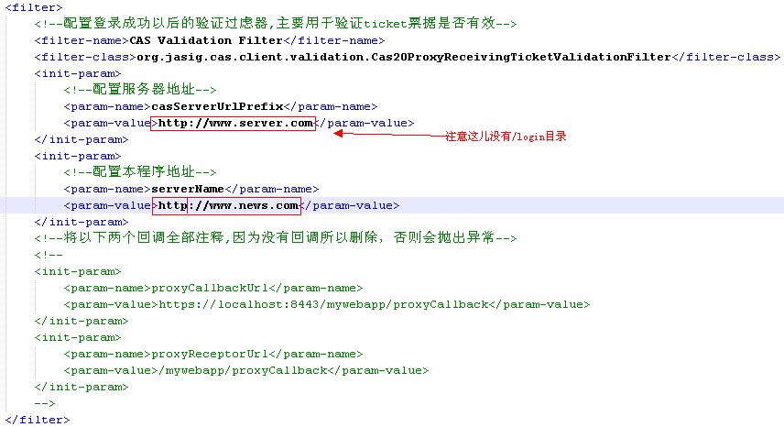
其他没有说明的部分，请不要修改。
请参考上面的实现配置另一个项目的web.xml文件。

第九步：测试登录
目前还不能实现单点登录。但可以对任意的一个客户端进行登录验证。
- 在地址栏输入
http://www.news.com
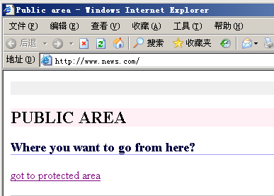
点击访问受保护的页面：got to protected area
将重定向到服务器请求登录：
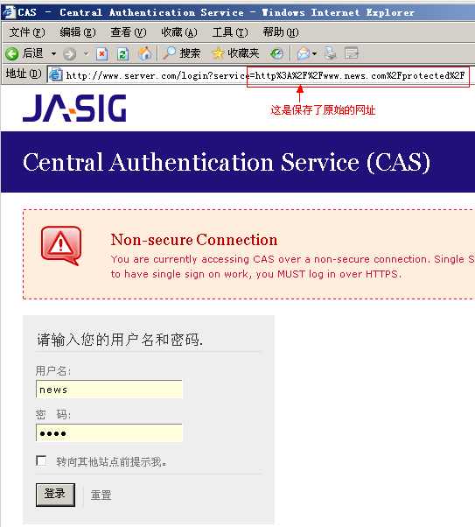
登录成功后即重定回原请求页面：
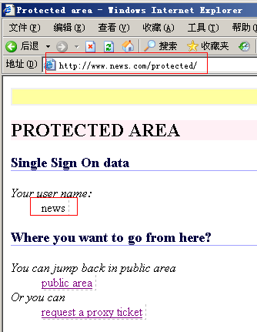

第十步：配置可以单点登录
Cas服务器都是用spring配置文件配置而成。且使用了cookie技术。在ticketGrantingTicketCookieGenerator.xml文件中，保存了cookie的生成方式及有效时间。
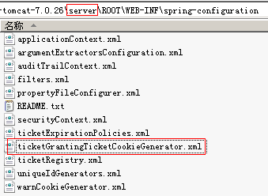注意，这是在server服务器上的spring配置文件。
打开此文件，修改成以下内容：
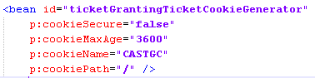
说明：false是指支持http协议登录。默认为true，支持https登录。
3600中cookie保存在本地的时间，默认为-1即浏览器缓存。
cookiePath是cookie的path设置。

第十一步：单点登录测试
修改了上面文件后，即可测试是否可以从一个点的登录，即可以访问两个网站时都显示先登录的姓名：
先输入http://www.news.com
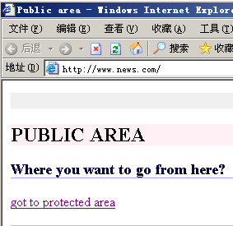
登录
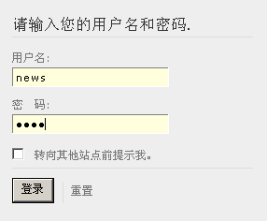
登录成功：
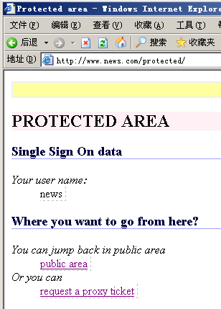
在地址栏直接输入：www.bbs.com
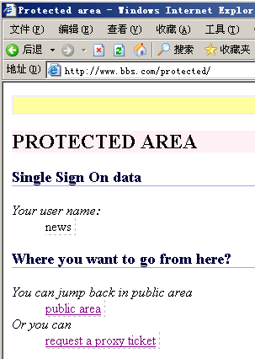可以看到，显示的是news用户名，即之前在www.news.com上登录的用户名，即实现单点登录。

好了，以上步骤，同学们先自己完成，如果可以配置成功，再进入下一步。

CAS单点登录流程图

4、在Eclipse环境中开发SSO
为了文件书写代码，我们需要将cas-server导入到eclipse环境中：

1、建立一个新的web项目：
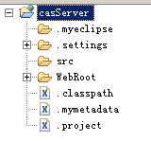

2、将cas-server.war文件中的文件放到Eclipse web项目的相关目录下：
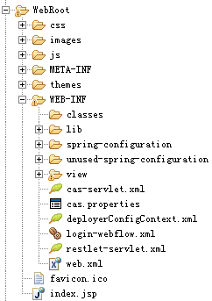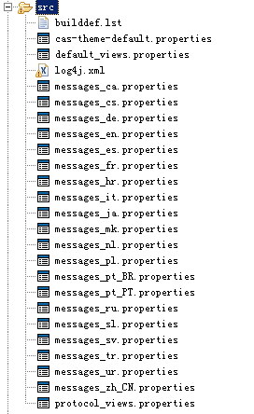注意：src下的文件需要到cas-server/WEB-INF/classes下单独copy.

3、重新设置虚拟目录
将原来的虚拟主机目录删除。配置新的虚拟目录，并通过<Context/>形式指定Eclipse下的项目为项目的根目录，如下：
Host的name保先原地址不变，这样就没有必要修改hosts文件了。在tomcat的根目录下，创建一个casServer目录，里面什么也不用放即可。
通过<Context path=”/”/>指定根目录为Eclipse中的项目。
测试是否可以访问。

4、建立客户端项目－两个
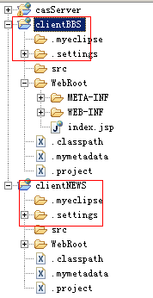项目中使用了jstl.jar包，应该放到WEB-INF/lib目录下。

5、配置两个项目的虚拟目录
将原来配置的两个虚拟主机目录删除，然后使用<Context/>配置新的项目。如下：
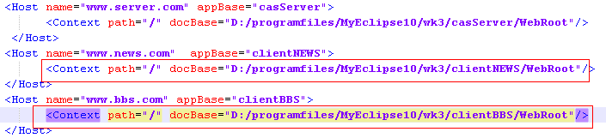

6、准备cas-client.jar包
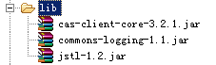

7、声明受保护的资源并在web.xml中配置
此处可以完全参考原有客户端项目的配置。(略)
运行测试进入下一步。

5、在客户端面获取用户的基本信息-name
1、Cas在登录成功后会通过socket向客户端传递用户信息。一般情况下就是用户名而已。
2、cas客户端的request对象是经过包装的org.jasig.cas.client.util.HttpServletRequestWrapperFilter$CasHttpServletRequestWrapper。
3、在用户成功后，客户端的过虑器，会将用户的信息封装成java.security.Principal的子封装到Assertion后放到Session中。
关于Assertion对象的结构图，请见后面的部分。
以下是在客户端的页面上如何获取用户名信息的多种方式：
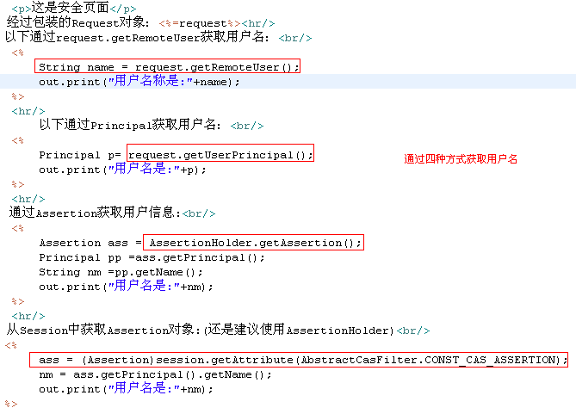
那么，如何才可以返回更多用户的信息呢。如返回用户和用户名和id？后面的章节将会讲到。

6、修改服务器的登录验证规则

1、使用配置的用户名和密码
目前服务器的验证方式为用户和密码相同即为登录成功。这并不符合我们的业务需求，大多数应用都是通过查询数据库获取用户名和密码的。那我们又如何设置从数据库获取用户名和密码呢？
为了便于理解，我先将服务器的登录方式修改为配置的。而后再修改成通过数据库进行验证的。
修改配置文件：/WEB-INF/deployerConfigContext.xml。 -
在这个配置文件中，保存了多个用户认证登录的验证方式，只要有一种验证通过即可以登录成功。
在<property name= "authenticationHandlers">...属性内部，通过配置若干的AuthenticationHandler的子类，可以改变登录认证方式。也可以增加认证方式，只要在用户登录时，有一种登录方式是可行的，即可以登录成功。
认证类的继承关系如下：
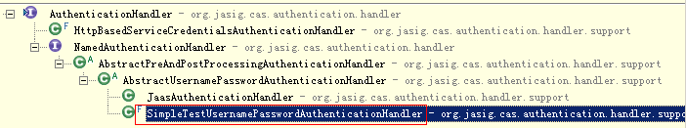
默认已经配置了最后一个类即SimpleTestUsernamePasswordAuthenticationHandler。此类验证用户名和密码是否一致。
Cas为我们提供了可以直接配置用户名和密码类：即org.jasig.cas.adaptors.generic.AcceptUsersAuthenticationHandler。此类并没有包含到默认的服务器代码中，需要到cas-server/models/中查找名为：cas-server-support-generic-3.4.11.jar的jar文件，并添加到WEB-INF/lib目录下。
如下图所示，正是名为generic的jar包。(后面如果需要数据库连接的，还需要jdbc的jar包)
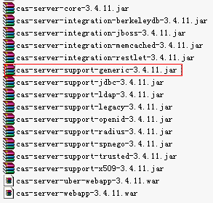
将此jar包放到lib目录下后，类的层次关系如下：
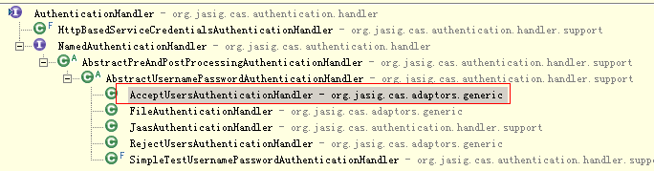
此类接收一个map当作用户名和密码的集合列表：
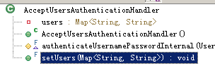
在/WEB-INF/deployerConfigContext.xml配置文件中的<property name= "authenticationHandlers">元素中，删除原来的用户名与密码相同的认证，即：
<!-- <bean
class="org.jasig.cas.authentication.handler.support.SimpleTestUsernamePasswordAuthenticationHandler" /> -->
然后在相同的位置配置：AcceptUsersAuthenticationHandler类：
配置如下：
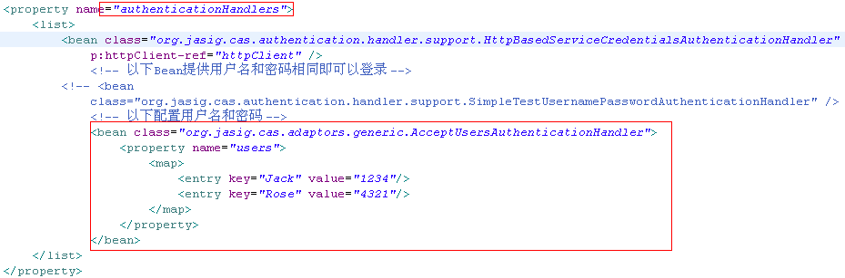
登录测试：
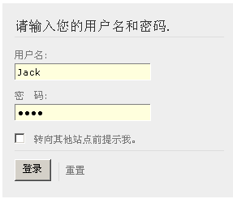
直接在配置文件中配置用户名和密码：可选的加密
<!-- 通用的认证管理器，通过一个文件或是一个map配置用户名和密码 -->
<bean class="org.jasig.cas.adaptors.generic.AcceptUsersAuthenticationHandler">
<property name="users">
<map>
<!-- 1234 MD5:4321 -->
<entry key="tom" value="81dc9bdb52d04dc20036dbd8313ed055"/>
<!-- 4321： md5 : -->
<entry key="Jack" value="d93591bdf7860e1e4ee2fca799911215"></entry>
</map>
</property>
<!-- 可选的使用md5进行加密 -->
<property name="passwordEncoder">
<bean class="org.jasig.cas.authentication.handler.DefaultPasswordEncoder">
<constructor-arg value="MD5"></constructor-arg>
<property name="characterEncoding" value="UTF-8"></property>
</bean>
</property>
</bean>

2、自己书写验证规则-颠倒的用户名和密码
1、所有的认证类都是AuthenticationHandler的子类，于是我们可以自己开发基于任何规则的验证。
2、基于用户名和密码的认证，则应该继承AbstractUsernamePasswordAuthenticationHandler。
3、代码如下：
package cn.itcast.handler;
import org.jasig.cas.authentication.handler.AuthenticationException;
import org.jasig.cas.authentication.handler.support.AbstractUsernamePasswordAuthenticationHandler;
import org.jasig.cas.authentication.principal.UsernamePasswordCredentials;
/**
* 颠倒的用户名和密码即可以登录
* @author 传智播客
* credentials：凭据
*/
public class MyReverseUsernamePasswordHandler
extends AbstractUsernamePasswordAuthenticationHandler {
protected boolean authenticateUsernamePasswordInternal(
UsernamePasswordCredentials credentials)
throws AuthenticationException {
String name = credentials.getUsername();
String pwd = credentials.getPassword();
if(name.equals(new StringBuffer(pwd).reverse().toString())){
System.err.println("登录成功.....");
return true;
}
System.err.println("登录不成功。。。");
return false;
}
}
4、配置如下：
将原有的配置用户名和密码的方式删除，然后只配置上面的MyReverseUsernamePasswordHandler类：
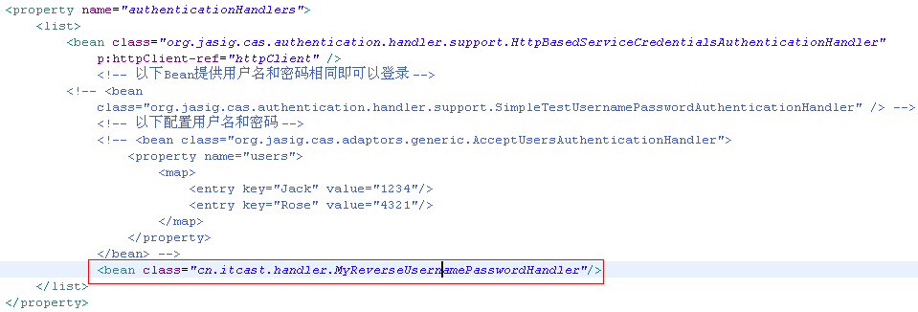

7、配置使用JDBC的登录 ，认证句柄： AuthenticationHandler
这儿需要添加新的包：，需要同时添加mysql-connection.jar文件，以连接数据库。
添加此包以后，AuthenticationHandler的层次结构为：
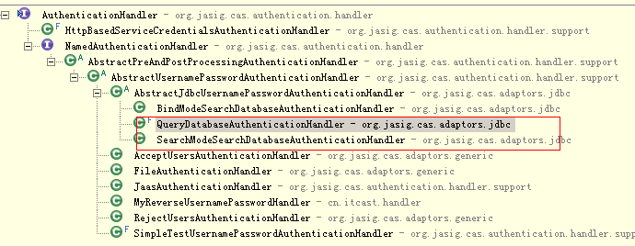
通过配置可以，修改CAS的登录认证方式，默认的登录方式为用户名与密码一致即可以登录。
在<property name= "authenticationHandlers">...属性内部，通过配置若干的AuthenticationHandler的子类，可以改变登录认证方式。也可以增加认证方式，只要在用户登录时，有一种登录方式是可行的，即可以登录成功。
所有的配置方式，在CAS的官方网站上均有详细的说明。
修改配置文件：/WEB-INF/deployerConfigContext.xml。
在这个配置文件中，保存了多个用户认证登录的验证方式，只要有一种验证通过即可以登录成功。
以下是在配置文件中增加用户名和密码的登录的方式，其中设置了MD5对密码进行加密。默认的加密方式为PlainTextPasswordEncoder.即不加密。

1、使用数据库指定表名，字段名的登录认证方式
Ａ：创建数据库：
create database sso character set UTF8;
use sso;
create table users(
id varchar(32),
name varchar(30),
pwd varchar(32)
);
insert into users values('U001','Jack','1234');
insert into users values('U002','Rose','4321');
Ｂ：在/WEB-INF/deployerConfigContext.xml文件的最下面，创建数据连接：
<bean id="dataSource" class="org.springframework.jdbc.datasource.DriverManagerDataSource">
<property name="driverClassName" value="com.mysql.jdbc.Driver"/>
<property name="url" value="jdbc:mysql:///sso?characterEncoding=UTF-8"/>
<property name="username" value="root"/>
<property name="password" value="1234"/>
</bean>
Ｃ：使用dataSource数据源，因为后面的查询需要一个数据源的支持：
<!-- 使用数据库验证,且数据库的密码是经过md5加密的 -->
<bean class="org.jasig.cas.adaptors.jdbc.SearchModeSearchDatabaseAuthenticationHandler">
<property name="dataSource" ref="dataSource"/>
<property name="tableUsers" value="users"/>
<property name="fieldUser" value="name"/>
<property name="fieldPassword" value="pwd"/>
<property name="passwordEncoder"> <!--可选的加密-->
<bean class="org.jasig.cas.authentication.handler.DefaultPasswordEncoder">
<constructor-arg value="MD5"/>
<property name="characterEncoding" value="UTF-8"></property>
</bean>
</property>
</bean>
MySql的表结构如下：
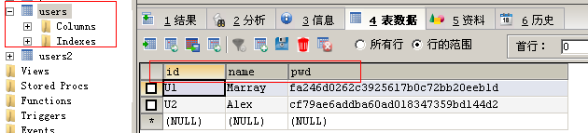

2、使用查询sql验证用户登录的方式
<!-- 使用sql语句 -->
<bean class="org.jasig.cas.adaptors.jdbc.QueryDatabaseAuthenticationHandler">
<property name="dataSource" ref="dataSource"/>
<property name="sql" value="select pwd from users where name=?"/>
<property name="passwordEncoder">
<bean class="org.jasig.cas.authentication.handler.DefaultPasswordEncoder">
<constructor-arg value="MD5"/>
<property name="characterEncoding" value="UTF-8"></property>
</bean>
</property>
</bean>
表结构如下：
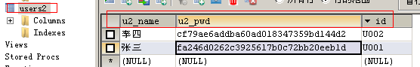
其实，上面的MD5验证，完全可以使用同一个。

上面的程序非常简单，完全可以通过查看源代码和继承结构图来了解认证和登录方式。且不需要书写任何Java代码。

8、返回用户的更多信息

1、如返回用户名和用户ID

配置返回用户的ID而不是用户名，用户凭据：Credentials和用户对象(被代理人) ：Principal。
Credentials ：用于定义用户以什么样的凭据登录，普通的凭据为用户名和密码凭据。
Principal ：用户登录成功以后，使用Credentials转换成Principal。Principal中包含了用户的用户名(默认)及一些其他属性信息。
Credentials及Pincipal关系的图示，及Principal内部结构图示：

Credentials 用户凭据
Principal （用户对象，被代理人）
String getId() – 返回用户的唯一标识
Ｍap getAttributes() 用户的其他有用信息
通过resolvePrincipal方法转换成

Principal的源代码如下：（注意此Principal不是java.security.Principal类。而是由cas自己定义的一个接口）
package org.jasig.cas.authentication.principal;
import java.io.Serializable;
import java.util.Map;
public interface Principal extends Serializable {
String getId();
Map<String, Object> getAttributes();
}
为了可以返回用户的ID，我们可以修改deployerConfigContext.xml文件中的<property name=’credentialsToPrincipalResolvers’>…中的<list/>元素中的Bean。
此时，为了可以返回用户的ID,我们必须要手工创建一个CredentialsToPrincipalResolver的子类。
具体代码如下：
package cn.itcast.pubs;
import javax.sql.DataSource;
import org.jasig.cas.authentication.principal.Credentials;
import org.jasig.cas.authentication.principal.CredentialsToPrincipalResolver;
import org.jasig.cas.authentication.principal.Principal;
import org.jasig.cas.authentication.principal.SimplePrincipal;
import org.jasig.cas.authentication.principal.UsernamePasswordCredentials;
import org.springframework.jdbc.core.JdbcTemplate;
public class MyCredentialsToPrincipalResolver implements CredentialsToPrincipalResolver {
private DataSource dataSource;//查询数据库用
@Override
public Principal resolvePrincipal(Credentials credentials) {
UsernamePasswordCredentials up = //强制类型转换
(UsernamePasswordCredentials) credentials;
String name = up.getUsername();
String pwd = up.getPassword();
String sql = "select id from users2 where u2_name=? and u2_pwd=?"; //查询id － 一般只根据用户查询即可
String id = null;
try{
id=new JdbcTemplate(getDataSource()).queryForObject(sql, String.class, name,pwd);
if(id!=null){
Principal p = new SimplePrincipal(id);//封装成包含id的Principal对象
return p;
}
}catch(Exception e){
e.printStackTrace();
}
return null;
}

@Override
public boolean supports(Credentials credentials) {
boolean boo = //判断是否是用户和密码凭据
UsernamePasswordCredentials.class.isAssignableFrom(credentials.getClass());
return boo;
}
public DataSource getDataSource() {
return dataSource;
}

public void setDataSource(DataSource dataSource) {
this.dataSource = dataSource;
}
}
（在使用了ID的查询以后，应该只使用数据库进行验证。）
在配置文件中配置如下：
配置文件为：/WEB-INF/deployerConfigContext.xml
<property name="credentialsToPrincipalResolvers">
<list>
<bean class="cn.itcast.pubs.MyCredentialsToPrincipalResolver">
<property name="dataSource" ref="dataSource"></property>
</bean>
<!--
<bean
class="org.jasig.cas.authentication.principal.UsernamePasswordCredentialsToPrincipalResolver" />
-->
<bean
class="org.jasig.cas.authentication.principal.HttpBasedServiceCredentialsToPrincipalResolver" />
</list>
</property>
测试并运行，此时返回的应该是用户的id了。

2、返回更多用户的信息
服务器，在返回给客户端用户信息时，默认只返回用户名（我们已经修改成ID）.但有时我们需要更多的属性信息，如用户名。
则应做如下修改：

用户登录成功以后，CAS使用一个credentialsToPrincipalResolvers将credentials转成Principal对象，此对象只有一个实现类如下：
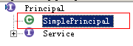
SimplePrincipal的构造方法接收两个参数，一个是用户的id，一个为用户的其他属性。用户的ID默认为用户登录时使用的用户名，前面第４点已经讲过如何将用户的name换成用户的id返回给客户端。为了给客户端返回更多的属性，我们必须要给Principal的构造方法传递第二个参数，它是一个Map<String,Object>类型。
具体代码如下：
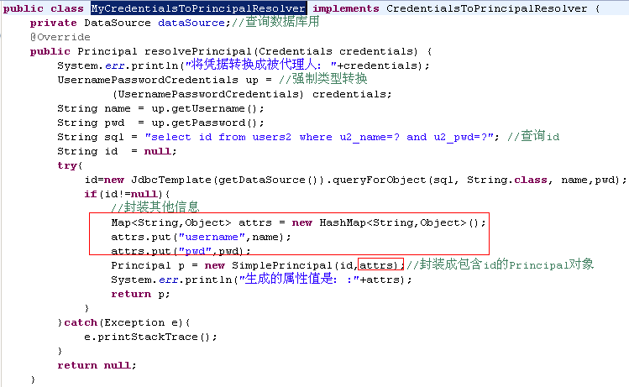
上图通过给SimplePrincipal传递第二个构造参数设置了更多的属性。
但，它并不会马上显示到客户端，如果要显示到客户端，因为服务器验证成功以后，是通过xml形式将结果传递给客户端的，xml的生成由casServiceValidationSuccess.jsp文件负责。它的具体构造应该是以下形式：
<cas:serviceResponse
xmlns:cas='http://www.yale.edu/tp/cas'>
<cas:authenticationSuccess>
<cas:user>U001</cas:user>
<cas:attributes>
<cas:pwd>1234</cas:pwd>
<cas:username>Jack</cas:username>
</cas:attributes>
</cas:authenticationSuccess>
</cas:serviceResponse>
在上面的代码中，cas:attributes元素是我自己添加的，客户端的的Filter在接收到上述的XML以后，会将css：attributes中的属性解析出来，放到AttirubtePrincipal的attributes属性中去（或是放到Asseration的attributes中去，两个只会放一个）。
默认情况下，将所有属性信息放到AttributePrincipal中去，所以在客户端的页面上可以通过以下方式获取值：
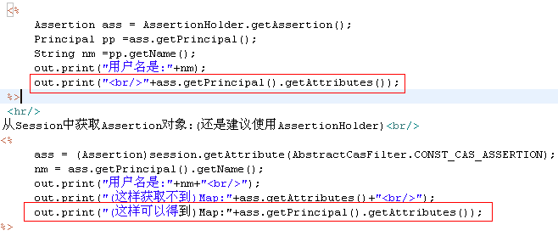

所以，组成上面的<cas :attributes>元素中的内容，就成了如何传递更多属性的关键，在修改了MyCredentialsToPrincipalResolver的代码以后，然后还必须要修改casServiceValidationSuccess.jsp的代码如下：
以下是源代码：
<%@ page session="false" contentType="text/xml; charset=UTF-8"%><%@ taglib
prefix="c" uri="http://java.sun.com/jsp/jstl/core"%><%@ taglib
uri="http://java.sun.com/jsp/jstl/functions" prefix="fn"%><cas:serviceResponse
xmlns:cas='http://www.yale.edu/tp/cas'>
<cas:authenticationSuccess>
<cas:user>${fn:escapeXml(assertion.chainedAuthentications[fn:length(assertion.chainedAuthentications)-1].principal.id)}</cas:user>
<c:if test="${not empty pgtIou}">
<cas:proxyGrantingTicket>${pgtIou}</cas:proxyGrantingTicket>
</c:if>
<c:if test="${fn:length(assertion.chainedAuthentications) > 1}">
<cas:proxies>
<c:forEach var="proxy" items="${assertion.chainedAuthentications}"
varStatus="loopStatus" begin="0"
end="${fn:length(assertion.chainedAuthentications)-2}" step="1">
<cas:proxy>${fn:escapeXml(proxy.principal.id)}</cas:proxy>
</c:forEach>
</cas:proxies>
</c:if>
<cas:attributes>
<c:forEach
items="${assertion.chainedAuthentications[fn:length(assertion.chainedAuthentications)-1].principal.attributes}"
var="attr">
<cas:${attr.key}>${attr.value}</cas:${attr.key}>
</c:forEach>
</cas:attributes>
</cas:authenticationSuccess>
</cas:serviceResponse>

然后修改deployerConfigContext.xml文件，将最后一个配置项：serviceRegistryDao中的所有属性全部删除或是注销。
这个bean中的RegisteredServiceImpl的ignoreAttributes属性将决定是否添加attributes属性内容，默认为false:不添加，只有去掉这个配置，
cas server才会将获取的用户的附加属性添加到认证用的Principal的attributes中去。

然后即可以在页面上通过以下方式获取用户的其他属性：
<%
Assertion assertion = AssertionHolder.getAssertion();
AttributePrincipal ap = assertion.getPrincipal(); //获取AttributePrincipal对象，这是客户端对象
String name = ap.getName();
Map<String,Object> att = ap.getAttributes(); //获取属性值，为一个Map类型。
out.print("<br/>"+name);
out.print("<br/>"+att);
%>

9、处理中文
casServiceValidationSuccess.jsp页面默认编码格式为ISO-8859-1，且在表单提交到客户端页面时，也使用IS0进行编码，为了处理中文，可以在页面上使用URLEncoder对需要传递的中文时行UTF-8编码，然后从客户端取得数据时，再做URLDecoder解码：
casServiceValidationSuccess.jsp页面，真是一个奇怪的页面，由于cas使用手工解析（没有使用任何dom解析，硬编码识别标标签的开始和标签的结束）xml的方式解析xml文件，所有，在修改此文件时，一定要加以注意：
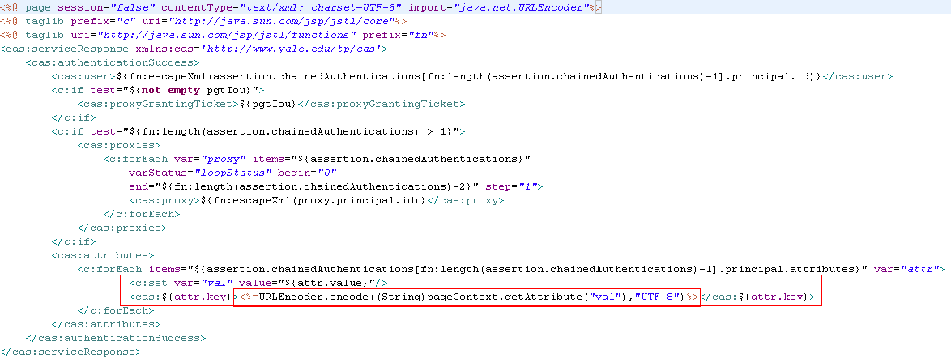
上图的红框部分，必须要紧凑一些，否则会出现解析错误。
以下是源代码：
<%@ page session="false" contentType="text/xml; charset=UTF-8" import="java.net.URLEncoder"%>
<%@ taglib prefix="c" uri="http://java.sun.com/jsp/jstl/core"%>
<%@ taglib uri="http://java.sun.com/jsp/jstl/functions" prefix="fn"%>
<cas:serviceResponse xmlns:cas='http://www.yale.edu/tp/cas'>
<cas:authenticationSuccess>
<cas:user>${fn:escapeXml(assertion.chainedAuthentications[fn:length(assertion.chainedAuthentications)-1].principal.id)}</cas:user>
<c:if test="${not empty pgtIou}">
<cas:proxyGrantingTicket>${pgtIou}</cas:proxyGrantingTicket>
</c:if>
<c:if test="${fn:length(assertion.chainedAuthentications) > 1}">
<cas:proxies>
<c:forEach var="proxy" items="${assertion.chainedAuthentications}"
varStatus="loopStatus" begin="0"
end="${fn:length(assertion.chainedAuthentications)-2}" step="1">
<cas:proxy>${fn:escapeXml(proxy.principal.id)}</cas:proxy>
</c:forEach>
</cas:proxies>
</c:if>
<cas:attributes>
<c:forEach items="${assertion.chainedAuthentications[fn:length(assertion.chainedAuthentications)-1].principal.attributes}" var="attr">
<c:set var="val" value="${attr.value}"/>
<cas:${attr.key}><%=URLEncoder.encode((String)pageContext.getAttribute("val"),"UTF-8")%></cas:${attr.key}>
</c:forEach>
</cas:attributes>
</cas:authenticationSuccess>
</cas:serviceResponse>

经过编码以后的XML数据如下：
<cas:serviceResponse xmlns:cas='http://www.yale.edu/tp/cas'>
<cas:authenticationSuccess>
<cas:user>U003</cas:user>
<cas:attributes>
<cas:pwd>1111</cas:pwd>
<cas:username>%E5%BC%A0%E4%B8%89</cas:username>
</cas:attributes>
</cas:authenticationSuccess>
</cas:serviceResponse>

可见，对中文进行了UTF-8编码。

在客户端使用URLDecoder进行解码：
以下：
<%
Assertion assertion = AssertionHolder.getAssertion();
AttributePrincipal ap = assertion.getPrincipal();
String id = ap.getName();
Map<String,Object> att = ap.getAttributes();
out.print("<br/>"+id);
out.print("<br/>"+att);
String name = URLDecoder.decode(""+att.get("username"), "UTF-8");
out.println("<br/>"+name);
%>
显示效果如下：
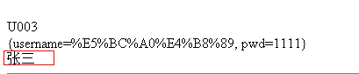

10、通过监听器将从服务器上返回的数据封装成自己的对象放到Session中去

从服务器返回信息成功后，将以_const_cas_assertion_为key将Assertion对象放到Session中去。知道了这一点，即可以监听Session的属性添加事件：
源代码：
package cn.itcast.listener;
import java.net.URLDecoder;
import java.util.Map;
import javax.servlet.http.HttpSessionAttributeListener;
import javax.servlet.http.HttpSessionBindingEvent;
import org.jasig.cas.client.util.AbstractCasFilter;
import org.jasig.cas.client.validation.Assertion;
/**
* 通过监听器将从服务器上返回的信息放到Session中
* @author 传智播客
*/
public class AssertionListener implements HttpSessionAttributeListener {
public void attributeAdded(HttpSessionBindingEvent se) {
if (se.getName().equals(AbstractCasFilter.CONST_CAS_ASSERTION)) {
System.err.println("添加了某属性.....");
//不可以使用工具类，只可以使用session获取对象
Assertion ass = (Assertion)se.getSession().getAttribute(AbstractCasFilter.CONST_CAS_ASSERTION);
Map<String, Object> user = ass.getPrincipal().getAttributes();
se.getSession().setAttribute("user", user);
try {
for (String key : user.keySet()) {
//因为服务器上转码，所以此外解码
user.put(key,
URLDecoder.decode("" + user.get(key), "UTF-8"));
}
} catch (Exception e) {
e.printStackTrace();
}
}
}
public void attributeRemoved(HttpSessionBindingEvent se) {
}
public void attributeReplaced(HttpSessionBindingEvent se) {
}
}
配置到客户端的web.xml中去：
<listener>
<listener-class>cn.itcast.listener.AssertionListener</listener-class>
</listener>
然后即可以在客户端的页面上通过以下方式获取值：
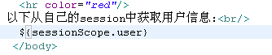

11、认定对象：Assertion。
里面又包含了Principal对象及创建时间、过期时间、和用户的ID或是名称。
首先，用户的ID或是用户名，在CAS的客户端程序中，可以通过request.getRemoteUser()的方式获取得到。Ｓpring是通过在过虑器中，包装HttpRequest的方式实现的，其实，仍然是从Assertion中获取得到的数据。
在CAS服务端，用户注册成功以后，CAS服务器端是通过POST方式给客户端传递一个XML数据的方式获取得到数据的。
Assertion的源代码如下：
public interface Assertion extends Serializable {

/**
* The date from which the assertion is valid from，有效时间从什么时间开始
*/
Date getValidFromDate();

/**
* The date which the assertion is valid until,在效时间，到什么时间结束。
*/
Date getValidUntilDate();

/**
* The key/value pairs associated with this assertion，一组属性值
*/
Map getAttributes();

/**
* The principal for which this assertion is valid，被代理的对象，此对象中，又包含了一个ＩＤ和一组属性值
*/
AttributePrincipal getPrincipal();
}
通过上面的源代码，可以知道Assertion和Principal的关系如下：
Assertion
getValidFromDate
getValidUntilDate
getAttributes()

Principal
getID()
getAttributes();

从Assertion中获取信息，可以查看示例客户端的getpt.jsp页面上的代码：
方法1、从Session中获取Assertion对象：
Assertion assertion1 = (Assertion) session.getAttribute(AbstractCasFilter.CONST_CAS_ASSERTION);
方法2、通过AssertionHolder的静态方法获取Assertion
Assertion assertion2 = AssertionHolder.getAssertion();

12、单点注销
在一个客户端注销以后，应该将其他所有站点的登录Session全部注销：
１、发出注销申请
客户端１
客户端2
客户端Ｎ
CAS服务器

CAS服务器在接收到注销申请后，将依次注销所有相关的网站中的Session

在CAS的客户端，CAS使用一个Ｍap维护了所有登录用户的Session和TG（凭据）。CAS服务器将依次将客户端发送请求，被CAS客户端的注销过虑器拦截到，注销过虑器完成客户端Session的注销工作。
所以，为了实现单点注销，必须要将客户端的单点注销过虑器也打开：
找到cas客户端web.xml文件，启用以下代码：
<!-- Sign out not yet implemented,单点注销 -->
<filter>
<filter-name>CAS Single Sign Out Filter</filter-name>
<filter-class>org.jasig.cas.client.session.SingleSignOutFilter</filter-class>
</filter>
<filter-mapping>
<filter-name>CAS Single Sign Out Filter</filter-name>
<url-pattern>/*</url-pattern>
</filter-mapping>
只要打开上面的过虑器，即可以实现单点注销。

测试：在CAS服务器端输入 ：http://localhost/casServer/logout即可以完成单点注销。
注意，应该是服务器的地址，即http://服务器地址/logout

单点注销：
TicketGrantingTicketImpl.logOutOfService方法将会获取所有Ticket,通过遍历，然后调用下面的方法。
AbstractWebApplicationService. logOutOfService方法将会出送一段XML文本给每一个客户端。

以下是TicketGrantingTicketImpl的片段代码：
private void logOutOfServices() {
for (final Entry<String, Service> entry : this.services.entrySet()) {//遍历所有注册过的客户端

if (!entry.getValue().logOutOfService(entry.getKey())) { //调用注销服务
LOG.warn("Logout message not sent to [" + entry.getValue().getId() + "]; Continuing processing...");
}
}
}
以下是AbstractWebApplicationService的片段代码：
public synchronized boolean logOutOfService(final String sessionIdentifier) {
if (this.loggedOutAlready) {
return true;
}

LOG.debug("Sending logout request for: " + getId());
//组织一段XML文本
final String logoutRequest = "<samlp:LogoutRequest xmlns:samlp=\"urn:oasis:names:tc:SAML:2.0:protocol\" ID=\""
+ GENERATOR.getNewTicketId("LR")
+ "\" Version=\"2.0\" IssueInstant=\"" + SamlUtils.getCurrentDateAndTime()
+ "\"><saml:NameID xmlns:saml=\"urn:oasis:names:tc:SAML:2.0:assertion\">@NOT_USED@</saml:NameID><samlp:SessionIndex>"
+ sessionIdentifier + "</samlp:SessionIndex></samlp:LogoutRequest>";

this.loggedOutAlready = true;

if (this.httpClient != null) {
return this.httpClient.sendMessageToEndPoint(getOriginalUrl(), logoutRequest, true); //发送请求
}

return false;
}

13、CAS单点登录流程图
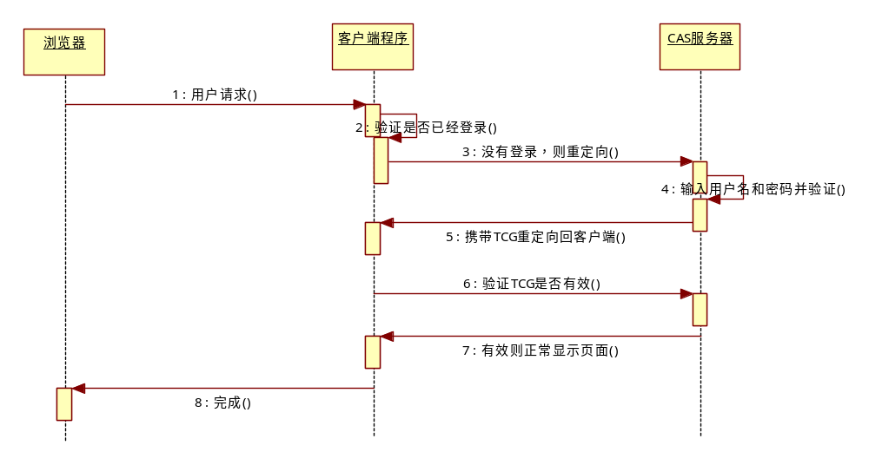

14、完成自己的登录页面
在开始之前，读者必须了解Spring的MVC框架和Spring WebFlow(页面流)。
然后将完整的cas-server.war包，部署到MyEclipe工作区中，以便于更新和修改。为此，应该将原来classes目录下的cas的原类打包，放到lib目录下。
修改以下页面，可以实现自定义登录页面的需求。具体jsp的写法略。
